

POSLOVNA KONFERENCA

Mednarodno povezovanje lokalnega podjetništva

Idrija/Cerkno, 16.-17. april 2013

Posvet s slovenskimi podjetniki in gospodarskimi ustanovami iz tujine

Pobudnik: Urad Vlade RS za Slovence v zamejstvu in po svetu

Gostitelj: Občina Cerkno, občina Idrija

Soorganizatorji: Urad Vlade RS za Slovence v zamejstvu in po svetu
Občina Cerkno, občina Idrija
Območna obrtno-podjetniška zbornica Idrija
GZS Območna zbornica za severno Primorsko
Slovenska deželna gospodarska zveza Trst

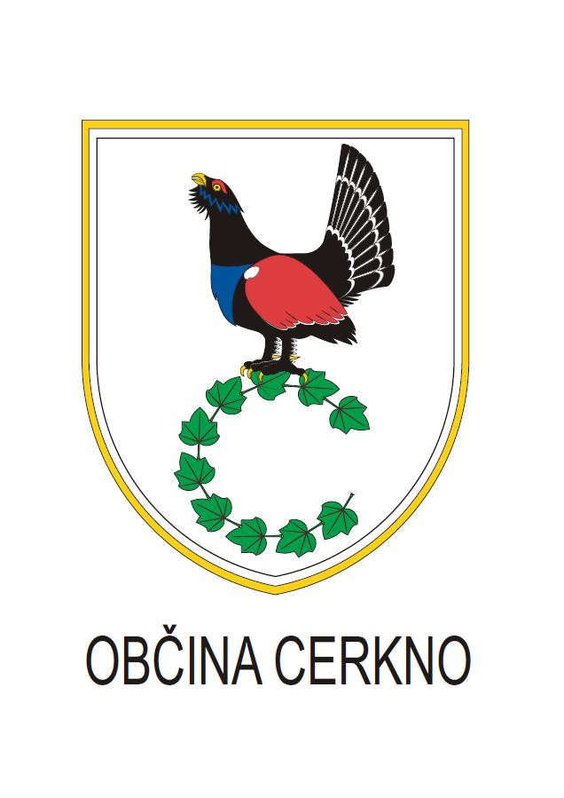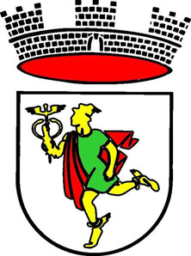
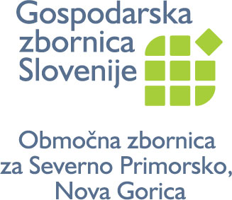

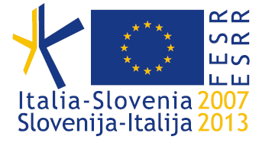 LOGO SDGZ 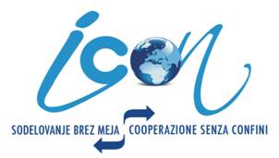
Program

Torek, 16. april 2013

Grad Gewerkenegg, Idrija

8:30 REGISTRACIJA
Kava, čaj, pecivo

9:00 ODPRTJE KONFERENCE
Bojan Sever, župan Idrije
Miran Ciglič, župan Cerknega
Urad za Slovence v zamejstvu in po svetu
Franc Pukšič, predsednik Komisije za odnose s Slovenci v zamejstvu in po svetu DZ RS
- Ministrstvo za gospodarski razvoj in tehnologijo RS
Ministrstvo za zunanje zadeve RS, Direktorat za gospodarsko diplomacijo

9:30 PREDSTAVITVE GOSPODARSKIH USTANOV iz Slovenije – prvi del
SPIRIT – JAPTI, STO, TIA
OOZS - Območna obrtno-podjetniška zbornica Idrija
GZS – Območna zbornica za severno Primorsko
ICRA d.o.o. Idrijsko-cerkljanska razvojna agencija)
I-CON - Združenje italijanskih in slovenskih podjetnikov

10:30 Odmor

10:35 PREDSTAVITVE GOSPODARSKIH USTANOV IZVEN RS - drugi del
Slovensko-bavarsko združenje, Bavarska
Slovenska gospodarska zveza, Celovec
Alpsko-jadranski center, Celovec
Razvojna agencija Slovenska krajina, Monošter
Urad za Evropo/Hrvaško-slovenski poslovni klub, Reka/Zagreb

11:40 Odmor – stoječa pogostitev

12:40 PREDSTAVITVE USTANOV IZ REGIJE IN IZ ZAMEJSTVA/ZDOMSTVA – tretji del
SDGZ - Slovenska deželna gospodarska zveza, Trst
Euro Servis, Trst, dr. Erik Švab)
- Župan (s Cerknim pobratene) občine Videm
Gregor Šuc, vodja gospodarskega predstavništva RS v Milanu
Gianvico Camisasca, častni generalni konzul RS v Milanu

Predstavitve slovenskih podjetnikov iz tujine s poudarkom na Severni Italiji
Predstavitve izbranih domačih podjetij

14:40 Razprava, vprašanja,…
Zaključki

15:00 »MATCH-MAKING« – konkretna srečanja predstavnikov podjetij - »B2B«

18:00 Kulturno-družabni večer
(neformalno druženje z nagovorom enega od soorganizatorjev)

Sreda, 17. april 2013
8:30 Odhod iz hotela, ogled podjetij v Idriji, nato v Cerknem

12:30 Zaključek

